**Les 1 – Ziekenhuisinfecties**

**Docentenhandleiding**

|  |  |
| --- | --- |
| **Doelgroep:** Leerlingen middelbare school (leeftijd: 12-17) | **Duur:** 2 x 40 minuten |
| **Fundamentele concepten:**   * Ziekenhuisinfecties * Zilveren nanodeeltjes * Antibacteriële eigenschappen | |
| **Leerdoelen:**  Leerlingen zijn in staat:   * de oorzaken van ziekenhuisinfecties te benoemen, * mogelijkheden voor de preventie van ziekenhuisinfecties te bespreken, * te benoemen dat één mogelijke preventiestrategie bij ziekenhuisinfecties het gebruik van producten met zilveren nanodeeltjes is. | |
| **Materiaal:**   * Werkblad voor les 1 * Een korte film over ziekenhuisinfecties (Les_1_APPENDIX-1_Video) * Een brochure waarin de aangeraden methodes voor de preventie van ziekenhuisinfecties worden omschreven (Les_1_APPENDIX-2_Brochure) * Edmodo Nanoclub Pagina (Web 2.0 Tool)   <https://www.edmodo.com/>  (Start alstublieft een Edmodo pagina voor uw Nanoclub en nodig uw leerlingen uit daar lid van te worden) | |
| **Aanvullende bronnen:**   * Ziekenhuisinfecties   http://nl.wikipedia.org/wiki/Ziekenhuisinfectie of <http://en.wikipedia.org/wiki/Hospital->  acquired_infection | |

|  |
| --- |
| **Deel 1** |

**Inleiding (10 minuten):**

* Begin de les met de volgende boodschap:

*Ziekenhuisinfecties komen regelmatig voor. Laten we een filmpje over het onderwerp bekijken.*

* Laat het filmpje over ziekenhuisinfecties aan de klas zien (Zie Les_1_APPENDIX-1_Video)

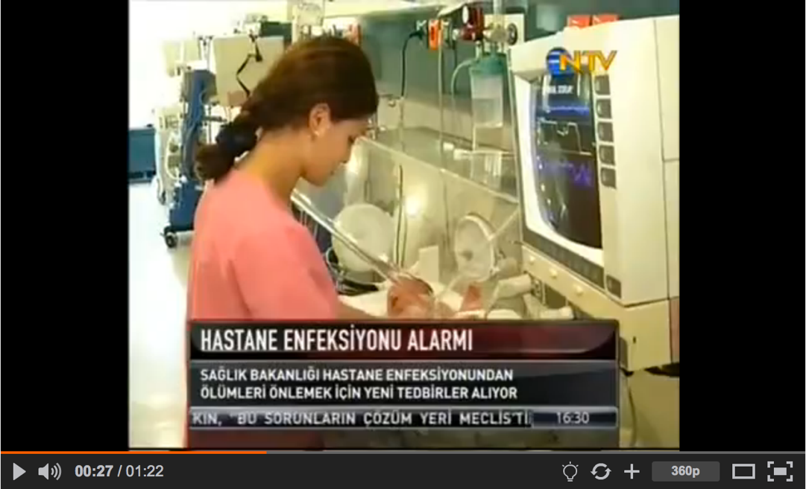

* Vertel de klas dat ze het filmpje nog een keer gaan bekijken en vraag ze om onbekende termen op het Werkblad op te schrijven en vraag 1 te beantwoorden:

*Welke woorden en termen zijn je opgevallen in het filmpje? Noteer die woorden en termen waarvan je niet zeker weet wat ze betekenen*.

**Opmerking:** Vraag de leerlingen wat ze hebben opgeschreven. Woorden of termen die de leerlingen kunnen hebben opgeschreven zijn:

* Infectie, data, afdeling neonatologie afdeling, staar

Vraag de leerlingen wat zij denken dat de woorden betekenen en bespreek deze termen naar aanleiding van hun antwoorden.

**Verwachtingen (15 minuten):**

* Verdeel de klas in groepen van twee of drie leerlingen. Vraag de leerlingen om de volgende vragen op het Werkblad te bespreken en hun antwoorden te noteren:

*Wat zouden de oorzaken kunnen zijn van de verspreiding van ziekenhuisinfecties?*

**Opmerking: Indien nodig, geef de volgende hint:**

*Denk aan plaatsen in het ziekenhuis die door patiënten regelmatig gebruikt worden en dingen in het ziekenhuis waarmee zij in aanraking komen.*

* Aan het einde van deze oefening:
* Vraag één groepslid van ieder groepje om hun ideeën te presenteren en uit te leggen hoe zij daaraan gekomen zijn.
* Noteer de antwoorden op het bord.
* Groepeer de antwoorden in overkoepelende categorieën die uit de antwoorden volgen.

**Opmerking: deze activiteiten zouden zoveel mogelijk gebaseerd moeten zijn op de antwoorden die leerlingen zelf formuleren.** Voorbeeldcategorieën zijn hieronder terug te vinden. Het is niet noodzakelijk dat alle categorieën of termen gebruikt worden, maar ze kunnen gesuggereerd worden als de leerlingen één of meerdere hints nodig hebben.

* + Textiel (lakens en kussens, dekens, kleren)
  + Medische apparatuur of instrumenten (spuitjes, katheters, de MRI scanner, röntgenapparatuur)
  + Apparatuur algemeen (airconditioners, koelkasten, deurklinken, kopjes en borden)
  + Mensen (verpleegkundigen, laboranten en ander personeel van het ziekenhuis, bezoekers)

**Verwachtingen 2 (15 minuten):**

* Binnen de kaders van de voorbeelden die genoemd worden vraagt u leerlingen om na te denken over mogelijke oplossingen en vraag 3 op het activiteitenblad te beantwoorden:

*Jij bent nu lid van de nanowetenschap- en nanotechnologieclub, wat zijn jouw suggesties om ziekenhuisinfecties te voorkomen?*

* Aan het einde van deze opdracht:
* vraagt u iedere groep hun antwoorden op het bord te noteren.
* Vraagt u één van de groepsleden van iedere groep hun mogelijkheden voor preventie van ziekenhuisinfectie te presenteren en te onderbouwen.
* Noteert u de antwoorden onder de relevante categorie.

**Opmerking: Wijs studenten op de mogelijkheden van sterilisatie/desinfectie als mogelijke oplossingen en vraag ze hoe dit onderhouden kan worden. Hieronder staan een aantal voorbeelden van hun mogelijke antwoorden.**

* + Handen wassen
  + Het gebruik van alcohol
* Stel de klas de volgende vragen en vraag de leerlingen om vraag 4 op het Werkblad te beantwoorden:

*Dit zijn goede oplossingen, maar zijn ze vol te houden in het ziekenhuis? Hoe kunnen bijvoorbeeld openbare plaatsen waar mensen elkaar ontmoeten en de dingen die ze aanraken in het ziekenhuis (bijvoorbeeld de lift, het toilet, of de deurklink) regelmatig gedesinfecteerd en steriel gehouden worden?*

* Verzamel de antwoorden van de leerlingen, maar geef op dit moment geen nadere uitleg!

|  |
| --- |
| **Deel 2** |



**Observatie: Bespreking van de brochure (15 minuten):**

* Geef de leerlingen de volgende instructies.

***Scenario:*** *Nu wil ik graag een brochure aan jullie laten zien die ik gekregen heb van de communicatieafdeling van een ziekenhuis. Een groep wetenschappers die onderzoek doet op het gebied van nanotechnologie heeft een aantal voorstellen gedaan om ziekenhuisinfecties tegen te gaan. Bestudeer deze brochure goed.*

**Opmerking:** Deze brochure is speciaal gemaakt door het projectteam om bij dit scenario te passen. Dit moet u echter niet aan uw leerlingen vertellen.

* Deel de brochure met de preventievoorstellen uit aan de leerlingen en laat hen vraag 5 op het Werkblad beantwoorden. (Zie Les_1_APPENDIX-2_Brochure)

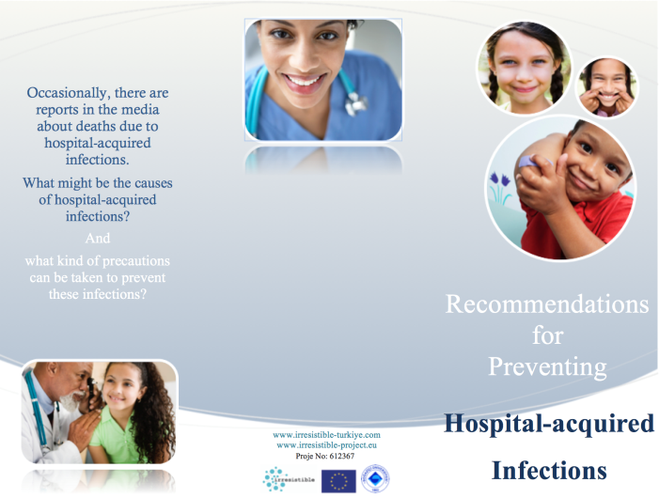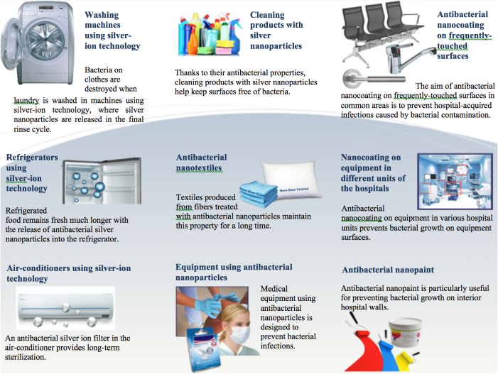

De suggesties in de brochure zijn de volgende:

* + Het gebruik van wasmachines die werken met zilver-ionen technologie.
  + Het gebruik maken van koelkasten die werken met zilver-ionen technologie.
  + Het gebruik van airconditioners die werken met zilver-ionenen technologie.
  + Het gebruik van schoonmaakmiddelen die zilveren nanodeeltjes bevatten (zeep, wasmiddel, stoffers, etc.) .
  + Het gebruik van ziekenhuis-textiel dat is behandeld met antibacteriële nanomaterialen (het laken, de kussensloop, handdoek, etc.)
  + Het gebruik van medische instrumenten die gebruik maken van antibacteriële nano-deeltjes
  + Het gebruik van antibacteriële nanocoatings op oppervlaktes die regelmatig door personeel of patiënten worden aangeraakt.
  + Het gebruiken van medische apparatuur met antibacteriële nanocoating in verschillende afdelingen van het ziekenhuis (bijvoorbeeld de couveuse in de neonatale afdeling)
  + Het gebruik van antibacteriële nanoverf op muren.

**Discussie (15 minuten)**

* Als onderdeel van het scenario vraagt u leerlingen om in hun groepjes twee oplossingsstrategieën te bediscussiëren.
  + Het ziekenhuismanagement bespreekt de voorstellen in de brochure. Er zijn twee groepen, elk met hun eigen ideeën:
    - Zij die het met de voorstellen eens zijn
    - Zij die het niet met de voorstellen eens zijn
* Wat zou het management van het ziekenhuis volgens jou moeten doen? Zouden ze de preventievoorstellen van de onderzoeksgroep moeten accepteren, of niet? Waarom?
* Vraag de leerlingen om binnen hun groepje te discussiëren en verbreed deze discussie daarna naar de hele klas.
  + *De hoofdarts van het ziekenhuis besluit dat elk idee over het gebruik van nanoproducten in detail overwogen moet worden en dat een commissie moet worden opgericht om de voordelen en risico's van de voorstellen te evalueren.*
* Wie moeten er volgens jou in deze commissie zitten?
* Waarschijnlijk zullen de leerlingen de volgende antwoorden geven. Geef waar nodig suggesties.
  + Een dokter
  + Een verpleegkundige
  + Een verzorgende
  + Een ziekenhuistechnicus
  + Iemand van het keukenpersoneel
  + Iemand van het wasserettepersoneel
  + Een apotheker
  + Een patiënt

**Evaluatie (10 minuten):**

* Vraag iedere groep om minimaal één vraag op te schrijven waarvan zij denken dat de commissie die zal stellen en upload deze naar de betreffende opdrachtensectie op de Edmodo Nanoclub

**Opmerking 1:** Maak vooraf een opdracht aan op de Edmodo Nanoclub-pagina.

**Opmerking 2:** Voorbeelden van vragen die leerlingen zouden kunnen stellen:

* Waarom wordt zilver gebruikt?
* Hoe wordt zilver in deze materialen verwerkt?
* Waarom stelt het onderzoeksteam voor om producten die zilver bevatten te gebruiken en niet, bijvoorbeeld zeep of alcohol?